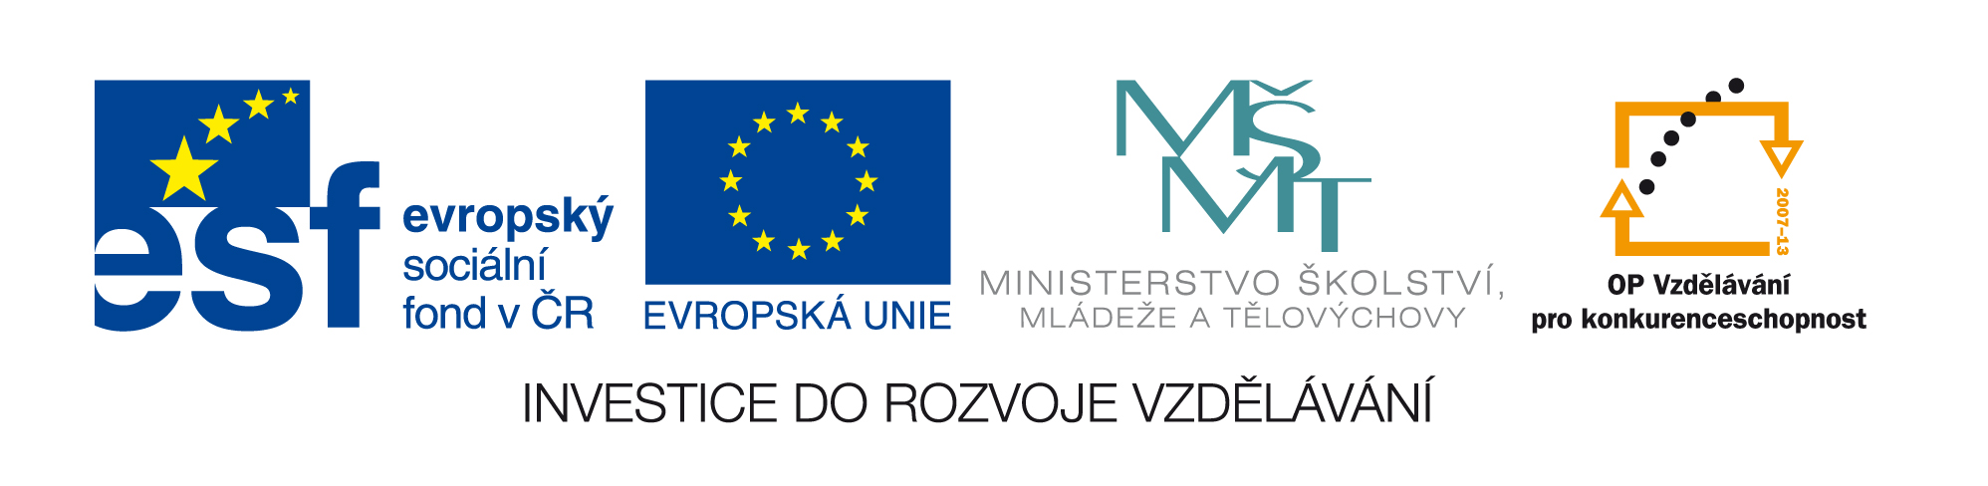
Urči druh přísudku
Šli okolo.
Mladost radost.
Vlasta je malá.
Děti výskaly radostí.
Stal se velmi známým.

Vytvoř věty s přísudkem jmenným (se sponou i bez ní).

Podtrhni ve větách přísudek, urči jeho druh
Chtěl bych být zdravý. Jana se musí hodně učit. Vstup volný. Honza nikde neodejde bez rozloučení. Náš papoušek umí mluvit. Dědeček býval námořníkem. Kdo je přihlášený? Cizí lidé prošli okolo nás.

